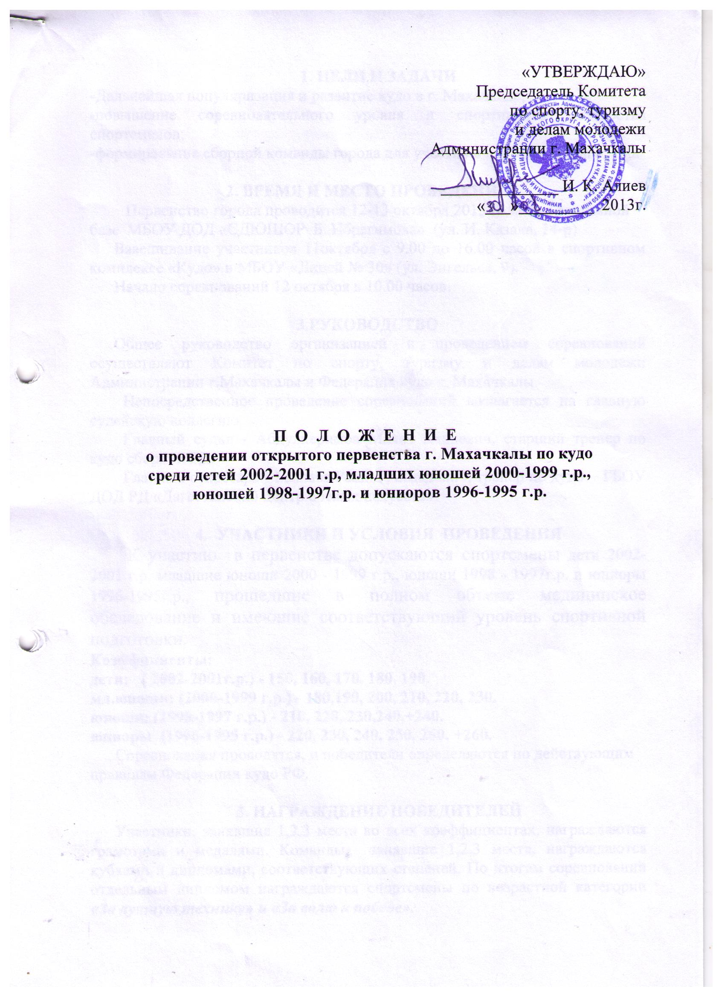
1. ЦЕЛИ И ЗАДАЧИ
-Дальнейшая популяризация и развитие кудо в г. Махачкале;
-повышение соревновательного уровня и спортивного мастерства спортсменов;
-формирование сборной команды города для участия в первенстве Дагестана.

2. ВРЕМЯ И МЕСТО ПРОВЕДЕНИЯ
Первенство города проводится 12-13 октября 2013 года на спортивной
базе МБОУ ДОД «СДЮШОР Б. Ибрагимова» (ул. И. Казака, 14-р)
Взвешивание участников 11октября с 9.00 до 16.00 часов в спортивном комплексе «Кудо» в МБОУ «Лицей № 30» (ул. Энгельса, 9).
Начало соревнований 12 октября в 10.00 часов.

3.РУКОВОДСТВО
Общее руководство организацией и проведением соревнований осуществляют Комитет по спорту, туризму и делам молодежи Администрации г.Махачкалы и Федерация кудо г. Махачкалы.
Непосредственное проведение соревнований возлагается на главную судейскую коллегию.
Главный судья - Абдулкеримов Махач Кадиевич, старший тренер по кудо сборной РД.
Главный секретарь - Баллаев Рашид Ахмедович, тренер по кудо ГБОУ ДОД РД «Дагестанский центр боевых искусств».

- УЧАСТНИКИ И УСЛОВИЯ ПРОВЕДЕНИЯ
К участию в первенстве допускаются спортсмены дети 2002-2001 г.р, младшие юноши 2000 - 1999 г.р., юноши 1998 - 1997г.р. и юниоры 1996-1995г.р., прошедшие в полном объеме медицинское обследование и имеющие соответствующий уровень спортивной подготовки.
Коэффициенты:
дети: ( 2002-2001г.р.) - 150, 160, 170, 180, 190.
мл.юноши: (2000-1999 г.р.) - 180,190, 200, 210, 220, 230.
юноши: (1998-1997 г.р.) - 210, 220, 230,240,+240.
юниоры (1996-1995 г.р.) - 220, 230, 240, 250, 260, +260.
Соревнования проводятся, и победители определяются по действующим правилам Федерации кудо РФ.

5. НАГРАЖДЕНИЕ ПОБЕДИТЕЛЕЙ
Участники, занявшие 1,2,3 места во всех коэффициентах, награждаются грамотами и медалями. Команды, занявшие 1,2,3 места, награждаются кубками и дипломами, соответствующих степеней. По итогам соревнований отдельным дипломом награждаются спортсмены по возрастной категории «За лучшую технику» и «За волю к победе».
6.ЗАЯВКИ
Заявки по установленному образцу, заверенные врачом, подаются в мандатную комиссию. На взвешивании каждый участник должен иметь документ, удостоверяющий личность, паспорт спортсмена, справку из школы с фотографией, заверенную печатью учреждения и подписью директора, а также медицинскую справку из физдиспансера.

7. ФИНАНСИРОВАНИЕ
Расходы по организации и проведению соревнований (подготовка места проведения соревнований, инвентарь, медобеспечение, канцтовары, оплата судей, обслуживающий персонал, грамоты, дипломы и медали) несёт Комитет по спорту, туризму и делам молодёжи Администрации г. Махачкалы.
8. ОБЕСПЕЧЕНИЕ БЕЗОПАСНОСТИ
УЧАСТНИКОВ И ЗРИТЕЛЕЙ
В целях достижения необходимой безопасности зрителей и участников во время пребывания на спортивных сооружениях запрещается проводить спортивные соревнования без предварительной проверки соответствующих условий, согласно рекомендации по обеспечению безопасности и профилактики травматизма при занятиях ФК и спортом (Пр.Комитета РФ по ФК и спорту от 01.04.1993г. №44).
Контроль за выполнением требований безопасности возлагается на судейскую коллегию соревнований, директора спортсооружения и ответственных лиц по организации спортивно-массовых мероприятий Комитета по спорту, туризму и делам молодежи Администрации г.Махачкалы.
9. СТРАХОВАНИЕ УЧАСТНИКОВ
Участие на городских соревнованиях осуществляется только при наличии договора о страховании несчастных случаев жизни и здоровья (оригинал), который представляется в мандатную комиссию. Страхование участников соревнований производится за счет самих участников соревнований.

10.СРОКИ ПРЕДОСТАВЛЕНИЯ ОТЧЕТА
Главному судье соревнований предоставить отчет о проведенном мероприятии в Комитет по спорту, туризму и делам молодежи в течение 3-х календарных дней по окончанию соревнований на бумажном и электронном носителях.
Ответственный Абдулкеримов Махач Кадиевич, тел. 8-928- 056-96-96.

Данное положение является официальным вызовом на соревнования.

Приложение № 1

Заявка
на участие в ____________________________________________
от ____________________________________________________
(названия клуба, секции, города, области, республики)
_______________ ____________________
(дата) (город)

№ | ФИО | Дата  рождения | Квалиф. (кю) | Вес  Коэф | ФИО  тренера | Подпись и печать врача

Подпись и печать представителя ___________________

Всего допущено к участию
в соревнованиях спортсменов ____________________

Подпись врача и печать диспансера ____________________

Подпись тренера команды _____________________

Приложение 2
ОТЧЕТ
О проведении_________________________________________________________________
_____________________________________________________________________________
На спортивной базе ____________________________________________________________
Дата проведения ______________________________________________2013 г.
Количество команд, допущенных к соревнованиям_________________________________
Общее количество участников, допущенных к соревнованиям _______________________
Из них юношей __________, девушек ________, представителей ________

- Участники соревнований (по занятым местам)
место | команда (участник) | категория

Общее заключение главного судьи, представителей команд
__________________________________________________________________________________________________________________________________________________________
Замечания, жалобы __________________________________________________________________________________________________________________________________________________________
Предложения по проведению на следующий год
_____________________________________________________________________________
_____________________________________________________________________________
Главный судья ____________________________________ _______________
^{(Подпись)}
Главный секретарь _________________________________ ________________
^{(Подпись)}

